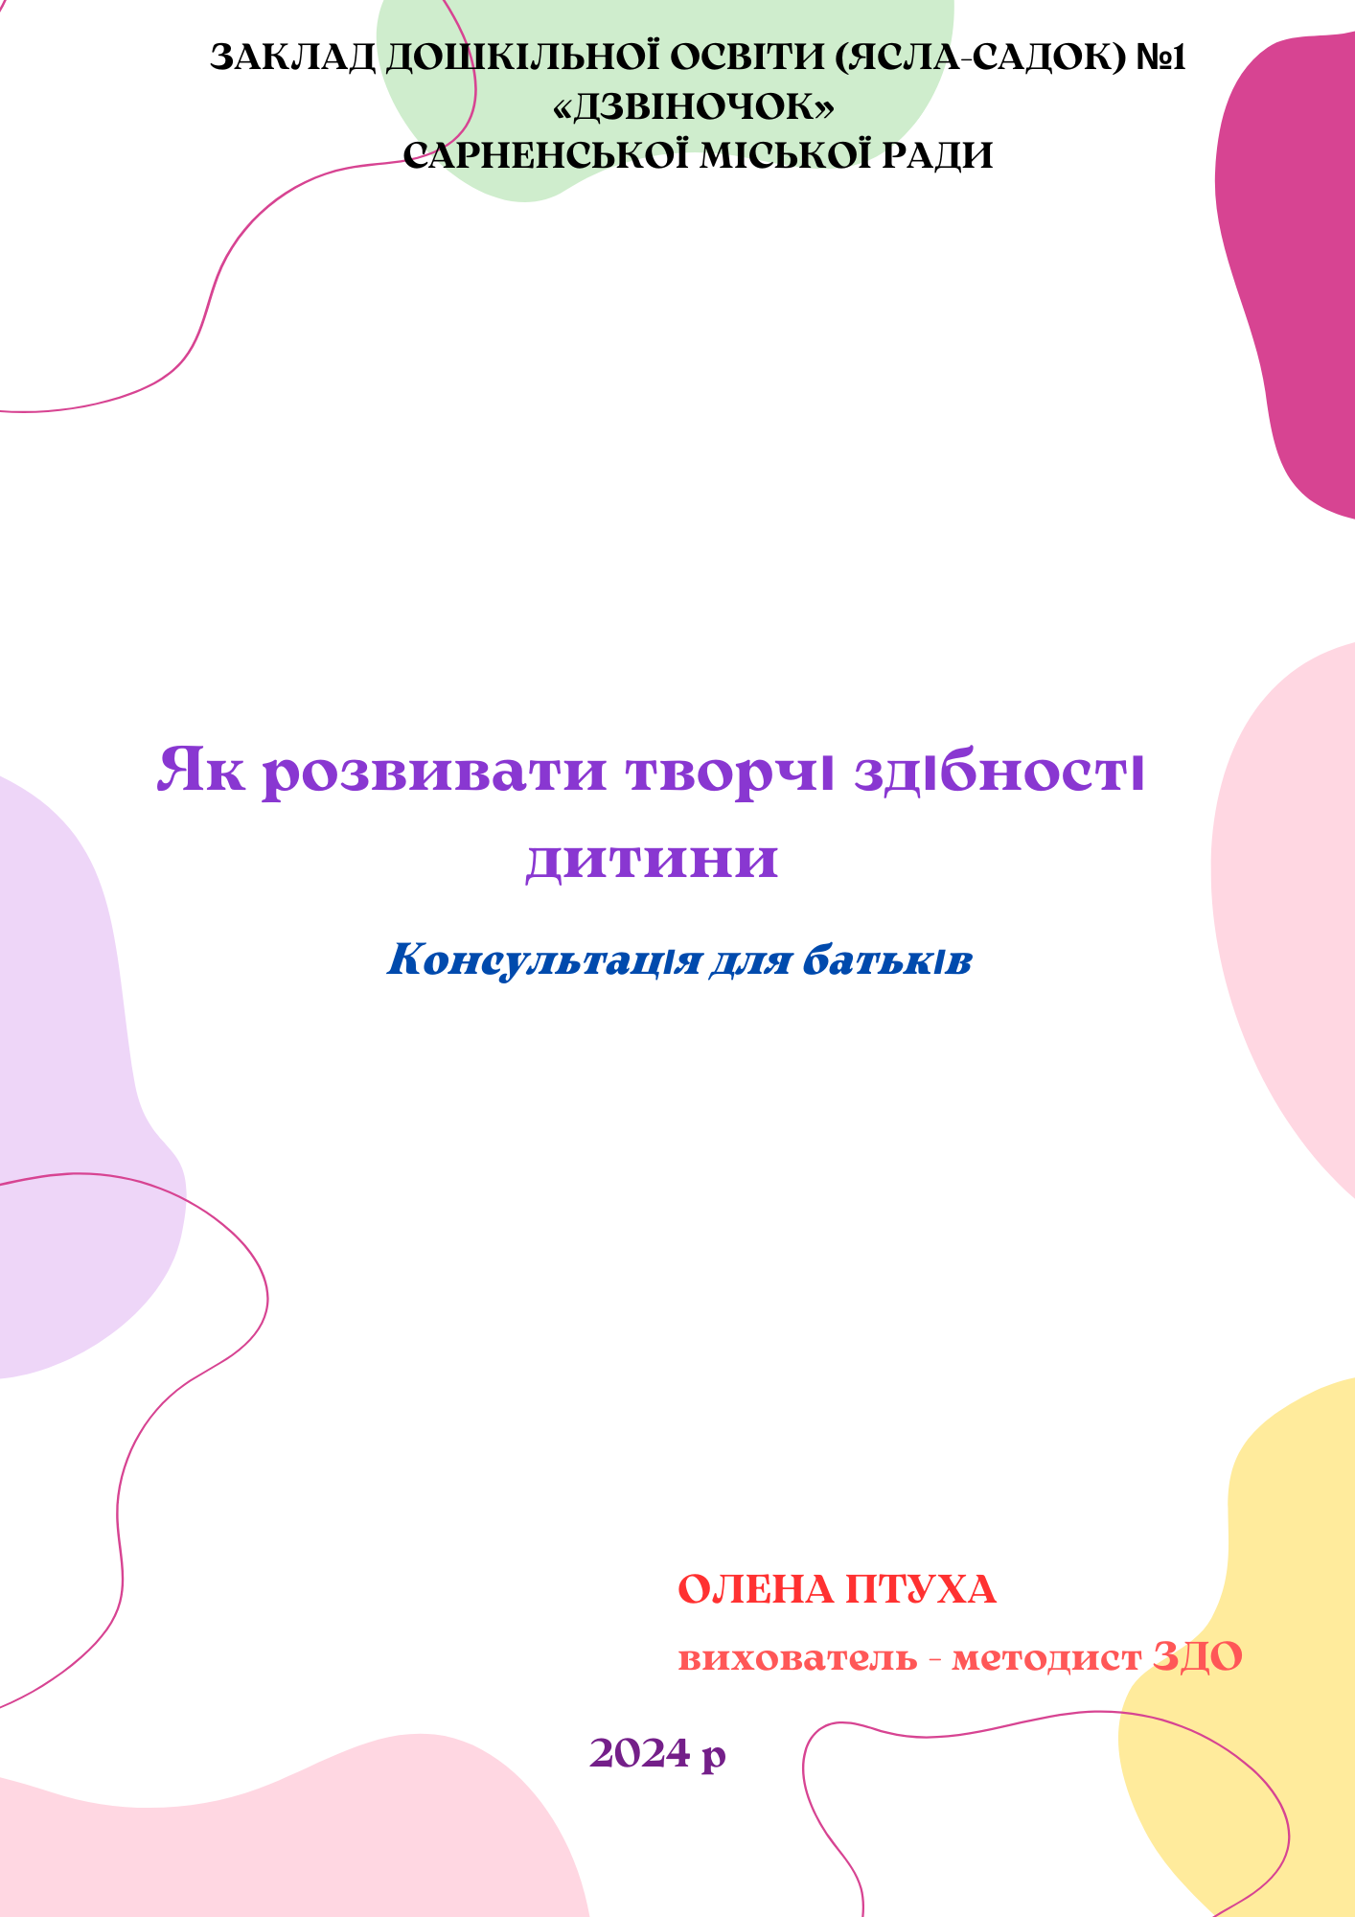
Консультація для батьків на тему:
Перехід дітей від одних педагогів до інших – складний момент для всіх його учасників. І саме педагоги мають подбати про те, щоб адаптація дошкільника до шкільного життя відбулася якомога легше, шукати для цього різні педагогічні методи, розвивати й корегувати пізнавальні та комунікативні здібності дітей. Проте не варто забувати й про розвиток творчих здібностей – завдання, яке часто відходить на другий план.
Знаний український педагог Софія Русова значну увагу приділяла дошкільній освіті. На її думку вона є містком між родиною і школою. Саме в дошкільному віці формується особистість дитини, виявляються її прагнення та здібності. І якщо в дитинстві бракує сприятливих умов для гармонійного розвитку дитини, вона виростає слабкою, з хисткою волею й небезпечними нахилами. А це, звісно, не сприяє успіхам дитини в майбутньому.
Наступність у розвитку творчих здібностей дітей.
Найсприятливіший вік для розвитку творчості дитини – від 3 до 10 років. Творчі діти – це ті, яких спостерігати і слухати, здійснювати те, що задумали, в довгостроковій перспективі. Вони уважні до своїх почуттів, відчуттів, думок, до різних дрібниць навколо себе, до своїх бажань.
У теорії та на практиці навчання і виховання нині особливо гостро постає питання наступності в розвитку творчих здібностей дітей.від природи діти допитливі і сповненні бажання вчитися. Проте аби кожна дитина могла розвинути свої творчі можливості, необхідне розумне керівництво вихователя, а в подальшому – вчителя.
Саме на це особливу увагу звертала Софія Русова. Вона стверджувала, що важливо викликати в дитячій голові її власну думку, розбуркати дитячу фантазію й навчити до усього пильно додивлятися самій і утворювати з цих дослідів щось своє. Педагог закликала придивлятися до кожної окремої душі і зміцнювати її, виховуючи волю, внутрішню дисципліну дитини, спрямовувати її думки та почуття.
Виховуємо креативність у різних видах творчої діяльності.
Головним завданням педагогів Софія Русова вважала розвиток самостійності дитини. За словами видатного педагога, слід не вчити дитину, не давати їй готове знання, навіть початкове, а пробудити її духовні сили, цікавість, виховати її почуття, щоб очі дитини вміли бачити, вуха-дослухатися до всього, рученята-використовувати й олівці, і ножиці, і глину, й папір.
На думку Софії Русової, творча праця буде ефективнішою, якщо «проводиться індивідуально, на самоті, коли дитина ліпше може сконцентрувати свої думки, дати волю своїм творчим здібностям»
Керуючись рекомендаціями Софії Русової, педагогічний колектив нашого дошкільного навчального закладу розробив єдину систему роботи з розвитку творчих здібностей дітей у різних видах діяльності, що охоплює і забезпечує поступове ускладнення й урізноманітнення форм роботи і творчих завдань.
Одним із видів діяльності, де на ранніх стадіях життя виявляється творча активність дітей, є образотворча діяльність. Усі діти полюбляють малювати. Характерною особливістю дитячих малюнків є локанічність, зосередженість і концентрація думки. Зовсім не схожі один на одного портрети мам, родини тощо. Вони особливі і різні в кожному малюнку. Саме через малюнок ми маємо змогу заглянути у внутрішній світ дитини, осягнути логіку дитячої творчості. Адже малювати і думати для дитини – те саме.
Проте найбільше розвитку творчих здібностей дітей сприяють нетрадиційні техніки образотворення, наприклад малювання на пір’їнках, які згубили птахи. У цій техніці діти малюють крапельки дощу, ягідки калини, квіточки, сніжинки, хурделицю осінніх листочків тощо.
Надзвичайно популярним видом діяльності стає виготовлення робіт у техніці оригамі. Дошкільники можуть опанувати техніку створення маленьких модулів із паперу. Саме з таких модулів можна створити справжній витвір мистецтва.
Також рекомендують створити у кожній групі куточок флористики. Для занять улюбленою справою діти з батьками збирають природні матеріали, а відтак можна організовувати вечірні творчі посиденьки. Разом розмірковувати над майбутніми композиціями, виготовляти казкових персонажів тощо.
Ще однією складовою успішного розвитку творчих здібностей дітей є навчання виразного читання віршів. Від так до роковин видатних людей, подій можна влаштовувати поетичні конкурси, у яких братимуть участь не лише діти , а й їхні батьки.
Щорічне проведення подібних заходів-це хороша традиція. Адже завдяки цьому педагоги мають змогу стежити за розвитком творчих здібностей дітей.
Насамкінець зазначимо, що всю роботу з дітьми дошкільного віку потрібно планувати та організовувати з урахуванням принципу «не нашкодь», водночас спрямовуючи її на збереження здоров’я, емоційного благополуччя і розвиток творчих здібностей кожної дитини.
У центрі уваги-дитина, її духовні сили, нахили, інтереси. І саме системна робота щодо забезпечення наступності дошкільної та початкової освіти дає змогу створити сприятливі умови для творчої самореалізації кожної дитини.
Список використаної літератури:
- Вихователь-методист дошкільного закладу №5/2015 ст. 9-12 (редагована)

